Condiciones sustentables de patrimonio, histórico y cultural en la actividad turística rural de la Costa Norte del Estado de Nayarit

Resumen
El artículo aborda el Turismo Rural (TR) desde la perspectiva de una herramienta para mejorar el bienestar de la comunidad y la calidad de vida, pues tiene un rol de carácter transversal en el que las actividades agropecuarias pueden diversificar su negocio ampliando su actividad económica sin perder su patrimonio natural y cultural. En este sentido, la actividad turística podrá servir para poner un valor agregado al patrimonio de la Costa Norte de Nayarit y así pensar en el desarrollo local sustentable del potencial de la zona, considerando los diferentes actores e interesados involucrados.
Los resultados del trabajo permiten la visualización del Turismo Rural como una alternativa viable de fomento socioeconómico y el desarrollo turístico alternativo en la zona, haciendo uso eficaz de la variedad de sus recursos culturales, históricos, gastronómicos, naturales y de paisaje. Por lo anterior el método utilizado parte de la aplicación de un cuestionario con diez reactivos dividido en dos secciones de análisis a 350 participantes originarios de los municipios de San Blas, Tecuala y Santiago Ixcuintla, Nayarit, México.
Palabras clave: Turismo Rural; Patrimonio; Desarrollo socioeconómico; Costa Norte de Nayarit.
Abstract
The article discusses the Rural Tourism (TR) from the perspective of a tool to improve community well-being and quality of life, it has a cross-cutting role in which agricultural activities can diversify its business by extending its economic activity without lose their natural and cultural heritage. In this sense, tourism may serve to add value to the heritage of the North Coast of Nayarit and so think of local sustainable development potential of the area, considering the different actors and stakeholders involved.
The results of the work allow visualization of rural tourism as a viable socio-economic development and alternative tourism development in the area, making effective use of the variety of cultural, historical, gastronomic, natural and landscape resources. Therefore the method of applying a questionnaire with ten items divided into two sections of analysis 350 participants from the municipalities of San Blas, Tecuala and Santiago Ixcuintla, Nayarit, Mexico.
Key words: Tourism Rural; Heritage; Socioeconomic development; North Coast Nayarit.

Introducción
El Turismo representa una de las principales fuentes de ingresos en algunos países en desarrollo en donde se reaviva el aumento de la competitividad y diversificación de los destinos turísticos, contribuyendo de esta manera al desarrollo y a la diversificación de nuevos productos. México cuenta con una diversidad de recursos naturales con paisaje e infraestructura turística que los convierte en productos de calidad internacional, sin embargo también existen escenarios naturales con potencial turístico carentes de equipamiento e instalaciones, como es el caso de la Costa Norte de Nayarit que se ha quedado fuera del mercado por no entender la dinámica de la demanda de los turistas.
Las principales actividades económicas que se desarrollan en esta zona son la agricultura, pesca y el comercio a pequeña escala y un ligero toque de turismo de sol y playa pues se encuentra en zona costera.
Uno de las principales condiciones del turismo es generación de riqueza para las comunidades que participan en sus actividades. Pero es de vital importancia que la comunidad quien tengan claro el significado de la generación de un ingreso extra. Al considerar las implicaciones de su participación. Luego entonces el estudio se inclina al análisis de las condiciones del turismo y la perspectiva de los habitantes con respecto a los activos culturales, patrimoniales y naturales con los que cuentan.

Planteamiento del problema
La zona Costa Norte de Nayarit cuenta con una gran diversidad de zonas geográficas, con basto potencial turístico, sin embargo no han sido aprovechadas adecuadamente lo que ha provocado un lento desarrollo en ésta área. Mientras las industrias artesanales y pequeños negocios se han visto afectados por esquemas de producción industrial en comparación con la década de los años 50´s cuando se consideraba a ésta región como la Costa de Oro cuando el tabaco, frijol, jitomate, el camarón, ostiones, entre otros mantenían en alto la economía de toda la zona.
El Turismo representa una de las principales fuentes de ingresos en algunos países en desarrollo en donde se reaviva el aumento de la competitividad y diversificación de los destinos turísticos, contribuyendo de esta manera al desarrollo y a la diversificación de nuevos productos. México cuenta con una diversidad de recursos naturales, de paisaje, cultural, histórica e infraestructura turística que los convierte en productos de demanda internacional, sin embargo aún existen escenarios con potencial turístico carentes de equipamiento, instalaciones o productos turísticos definidos, como es el caso de la Costa Norte de Nayarit. Situación que expone la falta de comprensión del mercado por no entender la dinámica de actividad. Como lo acota Solari y Pérez:
El impulso hacia procesos sistémicos y sustentables de desarrollo local y turismo debe encararse en el plano más amplio del debate con las visiones y prácticas burocráticas y sustitucionistas del Estado, así como frente a las concepciones de tipo productivistas, cuantitativistas y de sobrevaloración de encadenamientos productivos. (2005:61).
En este sentido la Costa Norte de Nayarit presenta una ventana de oportunidad no solo para el desarrollo de la actividad, sino para el mejoramiento de la calidad de vida de las comunidades rurales. Aun y que existen estrategias de impulso socioeconómico de acuerdo al gobierno de Nayarit, estas no reflejan congruencia con las entidades agropecuarias. Como bien indican Morin y Kern (1993: 176): “Cualquier política que apunte a un desarrollo humano y a un mundo mejor debe, necesariamente, hacerse esta pregunta: ¿Qué podemos esperar? Lo que exige interrogar al hombre, a la sociedad, al mundo”.
Si bien el turismo requiere de un secuencia servicios requeridos por los visitantes (Ver Anexo 1), los cuales deberán ser apoyados por una logística que van de: Información; Compra/ Reservas; Documentos de viaje; Transporte; Frontera (en su caso); Transporte; Alojamiento y manutención; y Atracciones. Estas necesidades requieren de la iniciativa privada y el ámbito público. Sin embargo la diferenciación y diversificación de productos y atracciones pueden encontrar una respuesta en el Turismo Rural (TR).
El cual puede dar impulso a la accesibilidad a los visitantes mediante la gastronomía y la incorporación de los elementos patrimoniales de manera que promuevan el desarrollo socioeconómico así como la protección cultural y natural, de manera que apoyarlo de pie a la sustentabilidad.
Sin embargo, existen muchos impactos socioculturales del TR, la interacción entre los visitantes y habitantes debe ser planificada sobre todo para evitar fracturar ejes como identidad, bienes culturales y sobre todo costumbres y tradiciones. Asimismo, el turismo a nivel económico se sostiene por los restaurantes, hoteles, tiendas de abarrotes, de ropa, suvenires que involucran el crecimiento del producto interno bruto de Nayarit y su bienestar social. De manera que se requiere la integración de elementos de calidad, como indica Cuevas (2013: 133): “[…] las organizaciones requieren mejorar sus políticas, prácticas y procesos. Porque, en la medida de las mejoras, el valor percibido por el cliente, se traduce en calidad, servicio, confiabilidad entre otras.”

Contextualización
El Turismo y el medio ambiente se armonizan en el TR, porque dentro de sus principios radican la protección del entorno y procurando la sustentabilidad del medio natural. En un Estado como Nayarit que presenta una buena demanda en el mercado nacional y en la búsqueda de la internacionalización, su diversidad natural y variedad de paisajes extraordinarios son escenarios deseables por turísticas. Aunado lo anterior con el patrimonio histórico y cultura de la entidad, otorga una diversidad gastronómica poco conocida. Estas condiciones delinean oportunidades para la tendencia del turismo rural y sus expectativas de un crecimiento sustentado en la participación de la comunidad y con posibilidades de ser auspicido por emprendedores y gobierno local-estatal.

Marco referencial
El estado de Nayarit actualmente se encuentra dividido en seis regiones a partir del 2011 existe nueva regionalización en el Nayarit y la Costa Norte está constituida por tres municipios: Santiago Ixcuintla, San Blas y Tecuala.

Figura 1. Mapa de la Costa Norte de Nayarit

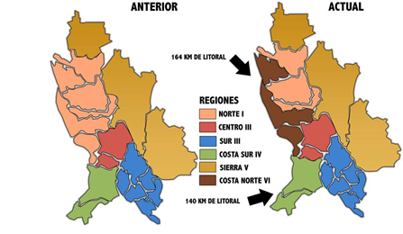

Fuente: Plan estatal de desarrollo de Nayarit 2011-2017.

Los municipios en donde estadísticamente se encuentra la mayor proporción de pobres, son los de la región Sierra que comprende los municipios Del Nayar, Huajicori y La Yesca, con casi el 90 por ciento de su población en esta condición, es decir los municipios asentados en esa región son los que tienen un mayor número de carencias sociales. Sin embargo, en números absolutos los municipios que mayor número de pobres registran son: Tepic, Santiago Ixcuintla y Bahía de Banderas, los que a su vez concentran más de la mitad de la población total de Nayarit según estimaciones del Consejo Nacional de Evaluación de la Política de Desarrollo Social(CONEVAL) con base en el MCS-ENIGH 2008 y 2010. Sin embargo INEGI considera al Estado de Nayarit como urbano, ya que en el año 2010, el 69 por ciento de la población habita en áreas urbanas y el 31 por ciento en rurales. Mientras nacionalmente, el informe es de 77 y 23 por ciento correspondientemente.
En cuanto a infraestructura carretera La Costa Norte cuenta con una densidad media (161.01) en el ámbito estatal con 275.6 km, en una superficie de 1,711.67 km2 (INEGI,2011) La comunicación para el norte del Estado, se realiza con la infraestructura del Estado vecino de Sinaloa, que cuenta con Aeropuerto y puerto marítimo internacional en Mazatlán, mientras que para el Sur se encuentra el aeropuerto internacional y puerto marítimo internacional en Puerto Vallarta y el aeropuerto y toda la infraestructura de Guadalajara en el Estado de Jalisco que interconecta el centro del país con la Riviera Nayarit.
En adición a esto Nayarit cuenta con el aeropuerto internacional de Tepic, operando una línea aérea con vuelos Tepic-Cd. de México-Tepic, así como Tepic- Tijuana-Tepic. Asimismo, están colocados 394 kilómetros de vías de ferrocarril, utilizado para transportar carga, la infraestructura es antigua y no se encuentra en condiciones óptimas.
En cuanto a infraestructura para la comunicación internacional directa, Nayarit está limitado, se presenta como debilidad el contar solamente con vías terrestres para la comunicación a través de la carretera internacional 15 México-Nogales que conectan a Nayarit con la frontera de los Estados Unidos de Norte América.
La Figura 2 sobre la Infraestructura económica muestra que el desarrollo de las telecomunicaciones por citar la cobertura telefónica es un indicador que se encuentra por debajo de la media nacional que es del porcentaje del 43.2 por ciento, con una conectividad a internet muy baja representada por el 7%. Dicha zona sólo cuenta con dos escuelas de nivel superior. Dentro de la infraestructura básica los altos porcentajes que refleja la Figura 2 se centran en las cabeceras municipales porque cuentan habitantes superiores a los 10,000.
Figura 2. Infraestructura económica

Fuente. Plan de Desarrollo estatal 2011-2017.

Marco teórico
El desarrollo local socioeconómico se entiende como una relación entre lo público y lo privado y para Cravacuore (2006) en Craviotti (2008:188) se entiende: “Que las redes de relaciones cooperativas entre cámaras empresariales, sindicatos, centros educativos, empresas y gobierno local constituyen un elemento central para posibilitar la utilización eficiente de los recursos locales disponibles.” Por otra parte:”Es prioritario que los gobiernos municipales colaboren en la actividad turística, de tal forma que puedan transmitir a la sociedad los beneficios sociales y económicos que pudiesen obtener del mismo”. (Zizaldra, 2008:508)
En ese sentido Riveros y Heinrichs (2014) establecen que los factores como la cercanía a poblados, la obtención de productos agrícolas, uso de energías renovables pueden ayudar a la implementación de actividades de productos turísticos que puedan dinamizar la economía local, así mismo los principales serían: la promoción y el desarrollo de competencias y capacidades, mejoramiento de la competitividad y la facilitación del acceso y la gestión de los factores de producción
Los viajeros interesados en conocer el patrimonio cultural del país se enfocan al conocimiento de las actividades relacionadas con las culturas locales, tradiciones, costumbres así como las que llevan a cabo los habitantes de las comunidades. Bajo este enfoque el patrimonio cultural para García (1999:17) “expresa la solidaridad que une a quienes comparten un conjunto de bienes y prácticas que los identifican, pero suele ser también un lugar de complicidad social.” Se extiende a las actividades “destinadas a definirlo preservarlo, difundirlo, amparadas por el prestigio histórico y simbólico de los bienes patrimoniales, incurren casi siempre en cierta simulación al pretender que la sociedad no está dividida en clases, etnias y grupos.” Entre los visitantes o turistas se encuentran los que buscan lo rústico y lo simple de la vida que no está en el bullicio de la ciudad, sino siempre en la recuperación del patrimonio ya sea clásico, ambiental o cultural y que este muchas veces se encuentra limitado por la falta de infraestructura, organización y planeación de los actores en todos los niveles.
Adicionado a lo anterior Condesso menciona que el patrimonio cultural en todas sus formas de expresión es: “Um factor básico de desenvolvimento do turismo e, em muitas ocasiões, tem sido graças aos varios empreendimentos de turismo no espaço rural que se tem recuperado um patrimonio em degradação.” (2011:216) Por lo que se involucran diferentes actores de los diversos niveles en lo público y lo privado y en donde:
La supervivencia y desarrollo de las empresas dependen de la capacidad de los empresarios para transformar los conocimientos generales que tienen a su alcance en conocimientos específicos que les permitan: mejorar sus prácticas cotidianas de trabajo; reducir sus costos; incrementar la calidad y variedad de sus productos; incorporar nuevos estándares y normas, y adaptarse a mercados nacionales y globales. De Gortari y Santos (2010:15)
De igual forma el Turismo Rural involucra una amplia gama de actividades, la delimitación del concepto es un tanto compleja y dependerá de los autores de acuerdo a su alcance y uso, por ejemplo para Román y Ciccolella (2013) el TR es el deseo de ofrecer a los visitantes un contacto personalizado, de brindarles la oportunidad de disfrutar del entorno físico y humano de las zonas rurales y participar de las actividades, tradiciones y estilos de vida de la población local. Asimismo Barrera coincide que:
Son todas las actividades que pueden desarrollarse en el ámbito rural y que resultan de interés para los habitantes de las ciudades por sus características exóticas, tradicionales, románticas o diferentes del estilo usual de vida [….] Los servicios son prestados por los habitantes del mundo rural y aunque participan habitantes rurales que no son productores agropecuarios, sueles ser éstos y sus familias el principal factor que impulsa el desarrollo de la actividad. (2006:14)
El turismo en espacios rurales, es un concepto amplio que se refiere a las diferentes actividades:
De esparcimiento que se pueden realizar en el medio rural y que incluye modalidades tales como: turismo rural, turismo ecológico, agroturismo, turismo de aventura, turismo cultural, turismo de negocios, turismo joven, turismo social, turismo de salud y turismo deportivo. Esas actividades, antes poco valorizadas, han pasado a integrar verdaderas cadenas productivas, involucrando fincas, agroindustrias, transportes, restaurantes, comunicaciones, entre otras actividades, constituyéndose en un agente impulsor del crecimiento, principalmente de actividades no-agrícolas en la zona rural. (Riveros y Blanco 2003:11)
De acuerdo a Boullón y Boullón (2008) algunas de las características del Turismo Rural son:
(a) Esta modalidad está gestionada por iniciativa de empresarios locales; (b) Incorpora parte de las comunidades locales en cuanto a sus costumbres y formas de vida; (c) Contribuye a revalorar las tradiciones locales, lo autóctono y las tareas típicas de los trabajos de campo; (d) El nivel de satisfacción del cliente pudiera ser alto debido al estilo, mobiliario y decoración del edifico, tratamiento del entorno y utilización de productos originados en el mismo campo para preparar las comidas, combinando con la armonía entre las construcciones y el medio rural y natural que las contienen; (e) Plantea al turista la práctica de actividades de esparcimiento o educativas y a su vez es complementario porque está ligado con las tareas agropecuarias tradicionales; (f) El equipamiento es mínimo comparado con las que requieren otras modalidades de turismo así como sus tarifas; (g) Puede competir en el mercado como una opción innovadora; (h) Es un emprendimiento de tipo familiar que incorpora a la mujer y se encuadra en el área de las micro y pequeñas empresas, atendidas personalmente por los dueños o la familia; (i) La comercialización recomendable es trabajando en forma asociativa, sumándose a consorcios o redes regionales.
Así algunas modalidades del TR se dan en espacios y latitudes muy variadas como son: Etnoturismo; Agroturismo; Aprendizaje de Dialectos; Preparación y uso Medicina Tradicional, y Talleres Artesanales.

Antecedentes
En el caso mexicano, Juárez, y Ramírez, (2007) mencionan del TR aunque ha pasado por diferentes etapas, la planeación de esta actividad, inició desde mediados de los 70´s construyéndose los primeros hoteles ejidales, como el de Bucerías en el estado de Nayarit, además, de generarse un fideicomiso para poder integrar tierras comunales al turismo, donde los ejidatarios tenían un papel importante en la toma de decisiones y manejo de estos complejos turísticos.
Se presume que en Nayarit pudieran existir oportunidades para el desarrollo del Turismo Rural que no deben seguir siendo desaprovechadas o arruinadas. Por lo que para Brinckmann y Cebrián (2001:62) la planificación sostenible de un espacio turístico debe integrar:
Lo natural, económico y social, con la perspectiva puesta en la rentabilidad a largo plazo, y con el objetivo de controlar a las repercusiones negativas de la actividad turística. No puede existir una planificación turística racional cuando la pretensión es maximizar beneficios, buscar el corto plazo, porque incrementa los riesgos tanto sobre el espacio como sobre la misma actividad. Y su gestión, al margen del manejo de su rentabilidad, debe incidir en la contemplación de factores como: la existencia de un espacio ordenado, la cobertura de las necesidades derivadas de la actividad turística, el mantenimiento de los símbolos patrimoniales del espacio turístico creado, y el correcto uso de la dotación espacial, entre otros.
En cuanto a las condiciones de Políticas Públicas algunas líneas de acción respecto a Turismo y Desarrollo regional dentro del Plan de Desarrollo Estatal de Nayarit 2011-2017 establecen:
- El fortalecimiento de la ventaja competitiva en las empresas turísticas.
- Impulsar nuevos productos turísticos, explotando diversidades regionales y potencialidades sectoriales.
- Reforzamiento de la cultura y capacitación turística en coordinación con las instituciones educativas
- Desarrollo de proyectos productivos de impacto, involucrando a todos los grupos sociales.
Luego entonces: […] la transformación de actores-redes se integran fuentes internas y externas de la región. Es en este actor –red donde prevalece la habilidad de llenar huecos estructurales para generar ventajas de información que redunden en el beneficio local mediante una gestión eficaz”. (Cuevas, 2008:456)

Preguntas de investigación
- ¿Cómo los actores e interesados en la actividad turística influyen en su desarrollo sustentable?
- ¿De qué forma la gastronomía y el patrimonio cultural apoyan el Turismo Rural en la Costa Norte de Nayarit?

Hipótesis
H1. Las aportaciones de los diferentes actores: Gobierno, Comunidad, Inversión privada en conjunto, propiciarán el desarrollo local sustentable a través del Turismo Rural.
H2. La gastronomía y el patrimonio cultural de la Costa Norte de Nayarit fomentaran la visita de nacionales y extranjeros.

Justificación
La Costa Norte de Nayarit es una zona que cuenta con recursos naturales que pudiera presentar una transición de un modelo productivo basado en las actividades primarias hacia un modelo con preponderancia de las actividades basadas en los servicios, particularmente el turismo, definiendo las estructuras regionales, económicas, sociales y ambientales. Esa posibilidad de ofertar un servicio turístico al mercado partiendo de las potencialidades de su patrimonio, siendo un mecanismo de inclusión de los diferentes actores de la economía local que pudiera funcionar como generador del desarrollo turístico-gastronómico.
La Costa Norte de Nayarit es una zona que cuenta con recursos naturales que pudiera presentar una transición de un modelo productivo basado en las actividades primarias hacia un modelo con preponderancia de las actividades basadas en los servicios, particularmente el turismo, definiendo las estructuras regionales, económicas, sociales y ambientales. Esa posibilidad de ofertar un servicio turístico al mercado partiendo de las potencialidades de su patrimonio, siendo un mecanismo de inclusión de los diferentes actores de la economía local que pudiera funcionar como generador del desarrollo turístico-gastronómico.
Dado que partimos de una zona que se dedica a la agricultura y pesca en su mayoría se puede coincidir con Garduño, Guzmán y Zizumbo que:
Algunos campesinos (ejidatarios) poseedores de riquezas naturales y culturales susceptibles de uso turístico y con infraestructuras básicas, se han organizado a partir de sus comunidades aprovechando los programas federales de capacitación y apoyos económicos, entre otros, con una posición de resguardo al medio ambiente. Dimensionando el valor de sus recursos los campesinos han podido gestionar ante el sector público y privado distintas formas de transacción que de una u otra manera bajo las decisiones de asambleas generales de la comunidad han encontrado en la actividad turística una nueva forma de vivir y cubrir sus necesidades sin que ello realmente haya implicado un desarrollo, sino más bien una oportunidad de crecimiento. (2009:23)
Por ello el propósito de este estudio es el análisis de las condiciones turísticas vinculadas con el patrimonio cultural a partir del aprovechamiento de los recursos naturales con los que cuentan.
Objetivos
Objetivo general
Analizar las condiciones de la actividad turística rural y patrimonial en la Costa Norte de Nayarit.
Objetivos específicos:
- Identificar si el Turismo Rural es considerado como una alternativa de desarrollo
- Establecer el grado de importancia de la gastronomía Nayarita como fuente económica.

Materiales y métodos
La investigación tiene un carácter descriptivo como lo determinan Hernández, Fernández y Baptista (2010:117) donde frecuentemente el propósito es describir situaciones y eventos, es decir, cómo es y se manifiesta determinado fenómeno. Asimismo se utilizó el Paquete Estadístico para las Ciencias Sociales (SPSS) de carácter cuantitativo para mostrar los indicadores de las encuestas aplicadas en la Costa Norte de Nayarit. Para el cumplimiento de los objetivos del presente artículo, se hizo uso de la investigación cuantitativa la cual según Castillo (2004:28) se aplica: “Con el objeto de recoger información objetivamente mensurable a través de una muestra representativa de la población objeto de estudio por lo que los resultados derivados de este tipo de investigación podrás extrapolarse a nivel estadístico.”
Asimismo se realizó el análisis de correlación de Pearson pensado para variables cuantitativas, siendo un índice que mide el grado de covariación entre distintas variables relacionadas linealmente midiendo posiciones relativas. Además de algunos elementos sociodemográficos de la OMT que marca Amparo (2008): grado de desarrollo, nivel general de educación, edad media de la población y tamaño.

Metodología
La aproximación al fenómeno se realiza desde al ámbito cuantitativo. La primera etapa parte de la revisión de literatura. Una segunda etapa con una muestra de 350 originarios de los municipios de San Blas, Tecuala y Santiago Ixcuintla, Nayarit, México, a los que se aplicó un cuestionario con diez reactivos, dividido en tres secciones : Datos generales , Condiciones de la Actividad Turística y Apreciación del Turismo.

Resultados
En relación a los resultados se han dividió en Datos generales, Condiciones de la Actividad Turística y Apreciación del Turismo con la finalidad de dar una primera aproximación desde el orden de la estadística descriptiva.
Datos generales
El análisis se realizó con la participación de 350 personas de las cabeceras municipales de la Costa Norte de Nayarit donde 49% fueron del género masculino y el 51% del femenino. El mayor porcentaje son jóvenes entre 15-24 años con un 55% siguiendo un 38% para personas de 25-44 años, siendo los menos de 65 o más años con 1% y los de 45-64 con un 6%.
En cuanto al estado civil: soltero 62%, unión libre 26%, casados representaron el 11% y divorciados sólo con 1%. Asimismo el nivel de estudio sobresale con un 74% para nivel medio superior, secundaria con un 22%, y solo con primaria representaron el 2% e igualmente con licenciatura. Mientras el 47% estudiantes, seguido de los empleados con el 39%, los trabajadores representan el 13% y sólo un 1% en labores del hogar.

Condiciones de la Actividad Turística
La sección se evaluó con la escala de Likert (Figura 3) con la finalidad del establecimiento de las condiciones del turismo como actividad de manera que las preguntas fueron: ¿Considera que el Turismo Rural sería una alternativa para el desarrollo local y regional? ; ¿El Estado de Nayarit tiene recursos naturales, culturales e históricos que pueden desarrollarse en el área de Turismo Rural?; ¿Es la gastronomía de Nayarit ampliamente reconocida nacional e internacionalmente?; ¿Las comunidades rurales en la costa norte de Nayarit cuentan con patrimonio histórico y cultural de interés para los visitantes? ; ¿Existen emprendedores del turismo rural en la costa norte de Nayarit?

Figura 3. Condiciones de la Actividad Turística

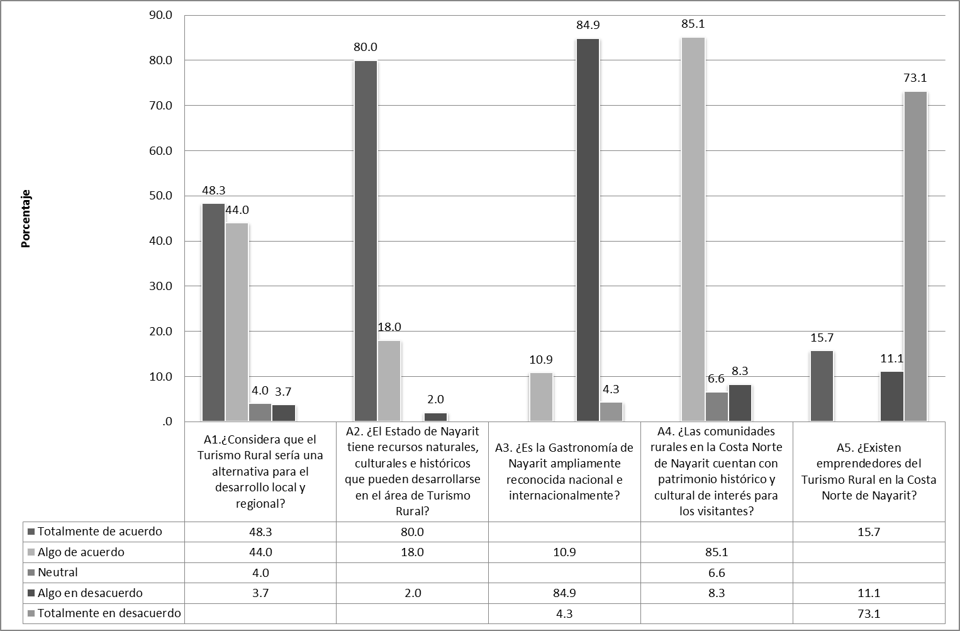

Fuente: elaboración propia con base a trabajo de campo.

Apreciación del Turismo
La segunda sección se contempló en base al conocimiento del como se aprecia la actividad turística en Nayarit (Figura 4) de forma dicotómica se seleccionaban la oración en función de “Falso o Verdadero” a partir de cinco enunciados:
(1) Los visitantes únicamente pasean por las calles, visitan monumentos, bares y restaurantes. (2) Nayarit cuenta con más visitantes nacionales que visitantes internacionales; (3) Las actividades turísticas en Nayarit sólo se centran en turismo de playa; (4) Existe cultura sustentable en las actividad turística de la iniciativa privada y pública en Nayarit; (5) El Turismo Rural es una alternativa de desarrollo socioeconómico, de patrimonio y gastronómico para Nayarit.

Figura 4. Apreciación del Turismo

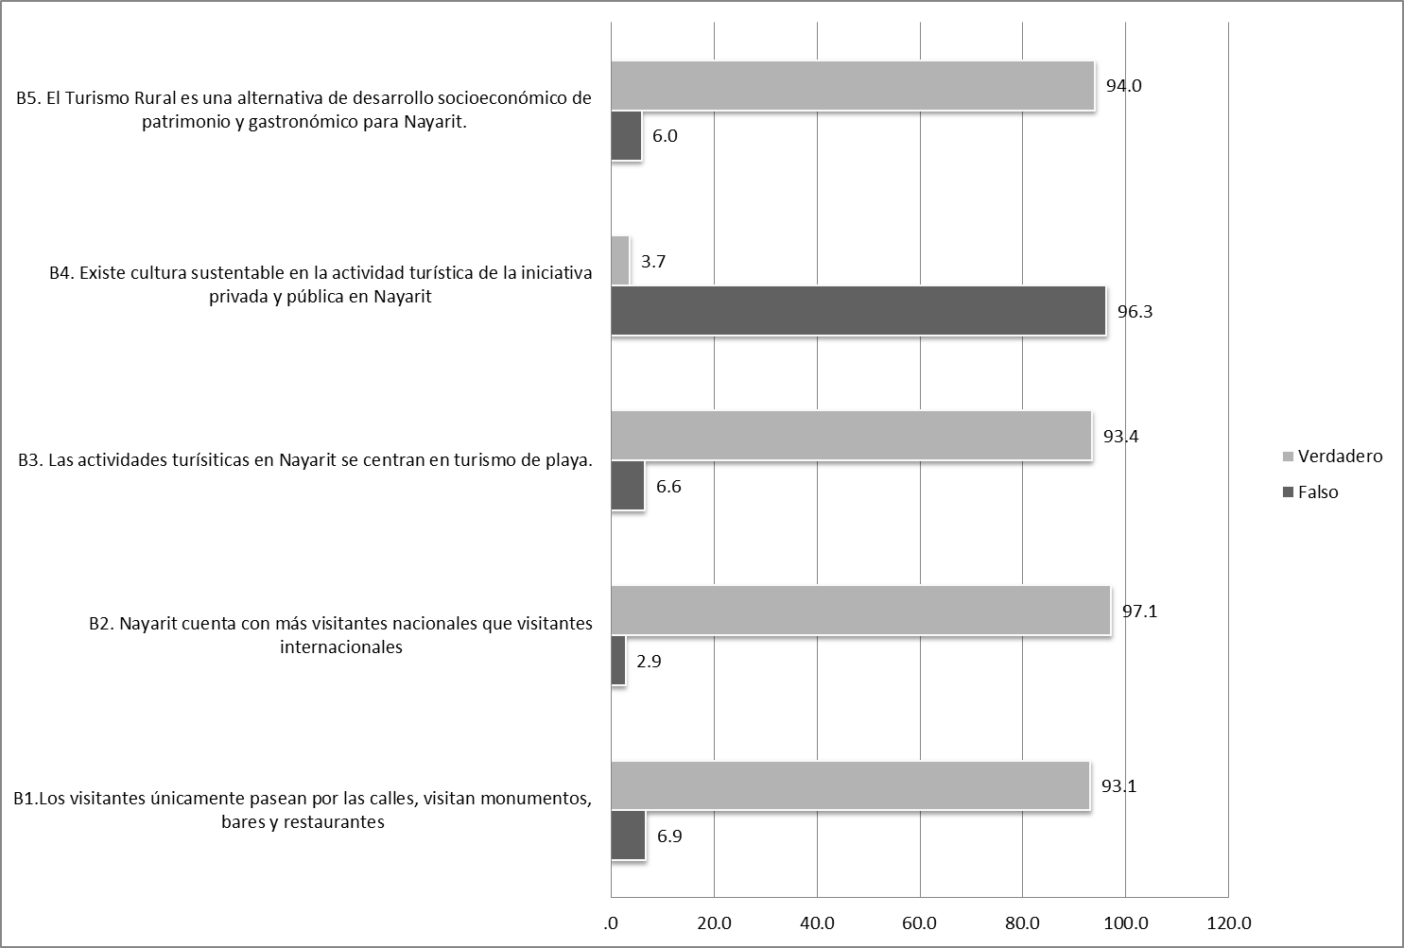

Fuente: elaboración propia con base a trabajo de campo.

Se calcularon las correlaciones de Pearson (Figura 5) se observa una alta correlación positiva entre el nivel de estudios y la actividad primordial y ésta última con B5 (.227). Otra importante correlación se encuentra en A5 y B1 (.159), otra correlación interesante ocurre en A1 y A5 (.148) y aunque de manera negativa otra muy importante es A5 con la actividad primordial. Otra correlación muy estrecha es B1 y B2 (.157).

Figura 5. Tabla de Correlacion de Pearson

Fuente: elaboración propia con base a trabajo de campo.

Discusión de resultados
Las condiciones fisiográficas le proporcionan a Nayarit riqueza en recursos naturales, atractivos visuales y climatológicos, adicionalmente a las costumbres y tradiciones que conservan la cultura y patrimonio que lo hace mucho más interesante para ser considerado como un atractivo turístico de acuerdo a algunos resultados obtenidos en la investigación.
Condiciones de la Actividad Turística: El crecimiento de la Costa Norte de Nayarit que integra los municipios de San Blas, Tecuala y Santiago Ixcuintla, a pesar de concentrar la actividad agrícola pecuaria y acuícola destaca destino de sol y playa con un estancamiento económico y reducida inversión privada, por lo que las encuestas determinan el Turismo Rural como una alternativa de desarrollo, por contar también con un patrimonio y cultura que pudiera darse a conocer, aunque su Gastronomía no se encuentra posicionada a nivel nacional o internacional y por considerarse con una falta de apoyo para el emprendurismo.
Apreciación del Turismo : Para Nayarit fortalecer bases legales así como la oferta laboral, productiva y competitiva con proyectos estratégicos que beneficien al sector y contribuyan a mejorar calidad de vida de la población es una línea de acción en el plan estatal de desarrollo lo que se vio reflejado en la investigación ya que los visitantes generalmente son nacionales se concentran en el turismo de sol y playa y realmente lo que hacen es caminar por las calles, consumir alimentos pero no involucrándose con la comunidad misma. No se cuenta con una cultura turística como inversión privada ni pública pero sí se considera que es una zona con un patrimonio cultural y natural que debiera explotarse.
Correlación de Pearson: Algunos de los hallazgos de acuerdo (Figura 5) fueron el nivel de estudios y la actividad primordial ya que la mayoría de los encuestados eran jóvenes estudiantes y quienes desde su perspectiva consideraban que el TR era una alternativa de desarrollo socioeconómico de patrimonio y gastronómico.
Otra correlación siginificativa fue la de percepción que se tuvo de que existen pocos emprendedores del TR y que se ve reflejado en que los visitantes sólo pasean por las calles sin estar interesados en visitar los sitios de patimonio cultural, porque el turismo en general se decanta por el de sol y playa en esta zona. Igualmente el visitante en su mayoría es nacional y el se percibe como un turista que sólo viene en plan de descanso a las playas y no en plan de explorar la cultura patrimonial de la región.
Dando por consecuencia una correlación muy fuerte que es en relación a que la mayoría son turistas nacionales lo que conlleva a que sean visitantes buscando actividades recreativas y de ocio contrarias a las que el turismo internacional quienes buscan las costumbres y tradiones de los lugares que visitan.

Conclusiones
El análisis propuesto permitió una primera aproximación al fenómeno del TR en la Costa Norte de Nayarit. Mediante el método, se concentró la participación de jóvenes en su mayoría de los tres municipios (San Blas, Tecuala y Santiago Ixcuintla) en este contexto fue posible la percepción del valor que tiene la Costa Norte al ir identificando si el Turismo Rural era considerado como una alternativa de desarrollo y si establecían el grado de importancia de la gastronomía Nayarita como fuente económica.
El TR como alternativa de desarrollo es aceptado por los jóvenes de la zona y por sujetos con estudios medio superior que consideran la existencia con valor patrimonial en la zona. Pero por falta de apoyo a los emprendedores no alcanzan el impulso de la gastronomía la cual es más reconocida en el mercado nacional. Los visitantes en general se enfocan por las actividades de sol y playa, y quedando rezagada las oportunidades de servicios y/o productos del ámbito cultural y patrimonial en el progreso del TR.
Lo expuesto en el documento evidencia la percepción que se tiene del turismo y su importancia en la economía local. Debido a que el patrimonio gastronómico no es reconocido sino sólo a nivel regional se descubre que sería una de las razones por las que los microempresarios no sustentan sus negocios en este giro
El patrimonio cultural y natural, concuerda la mayoría en que puede ser una alternativa de desarrollo y que pudiera orientarse a la modalidad del TR o cultural. También reconocen la falta de conocimiento acerca las implicaciones del turismo, de manera que no les ha permitido potencializar su patrimonio.
Igualmente es notoria la falta de cultura sustentable en la actividad turística de la iniciativa privada y pública en Nayarit manifestada por los participantes, al evidenciar el poco apoyo a los microempresarios, al iniciar un negocio. Estas revelaciones son por entes de nivel medio superior que observan esta carencia y al mismo tiempo apuestan en el TR presente como una alternativa de desarrollo.
Finalmente, aunque la actividad turística en la Costa Norte se basa en el turismo de sol y playa se reconoce la oportunidad para incorporar el desarrollo rural mediante el turismo, al ser una coyuntura para la comunidad al ofrecer productos culturales, patrimoniales y de naturaleza. En este sentido es posible su incorporación paulatina mediante el apoyo de actores e interesados en el turismo.

Referencias Bibliográficas
Altés Machín, C. (2003). Marketing y Turismo, Madrid: Editorial Síntesis.
Amparo, S. (2008). Introducción al Turismo. Recuperado el 17 de agosto de 2014 de http://www.e-unwto.org.
Barrera, E. (2006). Turismo Rural en Argentina y el potencial en México. Para emprender, Serie II. Nutopía.
Boullón, R. y Boullón D. (2008). Turismo Rural: un enfoque global. México: Trillas.
Brinckmann, W. y Cebrián, A. (2001). Desarrollo Sostenible y Turismo Rural en áreas subdesarrolladas. El Reflejo en Río Grande Do Sul (Brasil). Cuadernos de Turismo. 8, 61-76.
Castillo, A. (2004). 18 Axiomas fundamentales de la Investigación de mercados. ¿Por qué fracasan productos que han obtenido los mejores resultados en Investigaciones de mercado previas? México. Netbio.
Condesso, F. (2011). Desenvolvimento rural, património e turismo. Cuadernos de desarrollo rural 8, (66): 195-220.
Consejo Nacional de Evaluación de la Política de Desarrollo Social. (2010). con base en el MCS-ENIGH 2008 y 2010.Recuperado el 01 de marzo 2014 de: http://www.coneval.gob.mx/informes/Pobreza/Pobreza_municipal/Presentacion/Pobreza_municipios.pdf
Craviotti, C. (2008). Articulación público-privada y desarrollo local de los espacios rurales. Perfiles Latinoamericanos. México. 183-202 (32)
Cuevas, T. (2008). Gestión –Red una aplicación al turismo alternativo: Caso Noroeste del estado de Chihuahua. En Palafox, A. y Martínez, O. (Coords) Turismo. Desastres naturales, sociedad y Medio ambiente. México: Plaza y Valdés.
Cuevas, T., Zizaldra, I. y Bribiescas, F. (2013). Frontera de la Cultura de Calidad Turística: Experiencias entre la realidad o ficción. En De Esteban, J., Sánchez, V. y Antonovica, A. (Coords) Turismo Cultural y Gestión de Museos. Madrid: DYKINSON.
De Gortari, R. y Santos, M. Coord. (2010). Aprendizaje e innovación en microempresas rurales. Instituto de Investigaciones Sociales. UNAM. México.
García, N. (1999). Los usos sociales del patrimonio cultural. Patrimonio etnológico. Nuevas perspectivas de estudio. Consejería de Cultura. Junta de Andalucía (16-33).
Garduño, M., Guzmán, C. y Zizumbo, L (2009). Turismo Rural: Participación de las comunidades y programas federales. El Periplo Sustentable. Universidad Autónoma del Estado de México. 5-30 (17)
Hernández, R., Fernández, C. y Baptista, P. (2010). Metodología de la investigación. Perú. Mc Graw Hill.
INEGI (2011). Anuario Estadístico Nayarit. Instituto Nacional de Estadística y Geografía.
Juárez, J. y Ramírez, B. (2007). El turismo rural como complemento al desarrollo territorial rural en zoas indígenas de México. Scripta Nova, Revista electrónica de Geografía y Ciencias Sociales, 11, 236.
Morin, E. y Kern, A. (1993). Tierra-Patria. Barcelona: Editorial Kairos.
Plan de Desarrollo Estatal de Nayarit 2011-2017. Periódico Oficial. Órgano del gobierno del Estado. Sección primera. Tomo CXC.
Riveros, H. y Blanco M. (2003) El agroturismo, una alternativa para valorizar la agroindustria como mecanismo de desarrollo local, documento técnico, Lima: IICA/Prodar, 18.
Riveros, H. y Heinrichs, W. (2014) Valor agregado en los productos de origen agropecuario: Aspectos conceptuales y operativos. San José, Costa Rica: IICA. 44, (15).
Román, F. y Ciccolella, M. (2013) Turismo Rural en la Argentina. Concepto, situación y perspectivas. Argentina. IICA.
Solari, V. y Pérez, M. (2005). Desarrollo local y turismo: relaciones, desavenencias y enfoques. Economía y Sociedad, vol. X, núm. 16, julio-diciembre, pp. 49-64.
Zizaldra, I. (2008). Sensibilización turística: caso noroeste de Chihuahua En Palafox, A. y Frausto, O. Turismo. Desastres naturales, sociedad y Medio ambiente. México: Plaza y Valdés.

Anexo
Anexo 1. Secuencia de los servicios requeridos por el turista
Fases del viaje | Necesidades | Servicios | Sector publico | Sector privado | Mixto
Preparación en origen y desplaza-miento | Información | *Material promocional  *Acciones de promoción  *Agencia de viajes |  |  | ●
Preparación en origen y desplaza-miento | Compra/  Reservas | *Central de reservas  *Agencia de viajes |  | ●
Preparación en origen y desplaza-miento | Documentos de viaje | *Embajadas  *Consulados | ●
Preparación en origen y desplaza-miento | Transporte | *Medios de transporte |  | ●
Frontera |  | *Control de documentos  *Información  *Cambio divisas  *Otros servicios | ● | ● | ●  ●
En destino | Transporte | *transporte publico  *carreras  *otras infraestructuras  *señalización  *áreas de servicio  *parkings |  |  | ●
En destino | Alojamiento y manutención | *hoteles  *otros alojamientos  *restaurantes/bares/cafés |  | ● | ●
En destino | Información | *señalización  *oficinas de turismo  *guías intérpretes |  |  | ●
En destino | Atracciones | *museos  *parques temáticos  *parques naturales  *monumentos |  |  | ●
En destino | Diversión | *discotecas  *espectáculos  *equipamientos  *deportes |  |  | ●
En destino | Compras | *comercio |  | ●
En destino | Servicios  Públicos | *teléfonos  *correos  *bancos  *policía  *sanidad |  |  | ●
Fuente: Altés (2003: 57).

